**Муниципальное бюджетное общеобразовательное учреждение**

**«Мельничновская СШ» Белогорского района**

**Республики Крым**

**Методическая разработка по русскому языку**

**Тема «Подготовка к сочинению - рассуждению (задание 13.3)»**

|  |
| --- |
| **Подготовила:учитель русского языка и литературы:**  **Пороховская Валентина**  **Николаевна** |

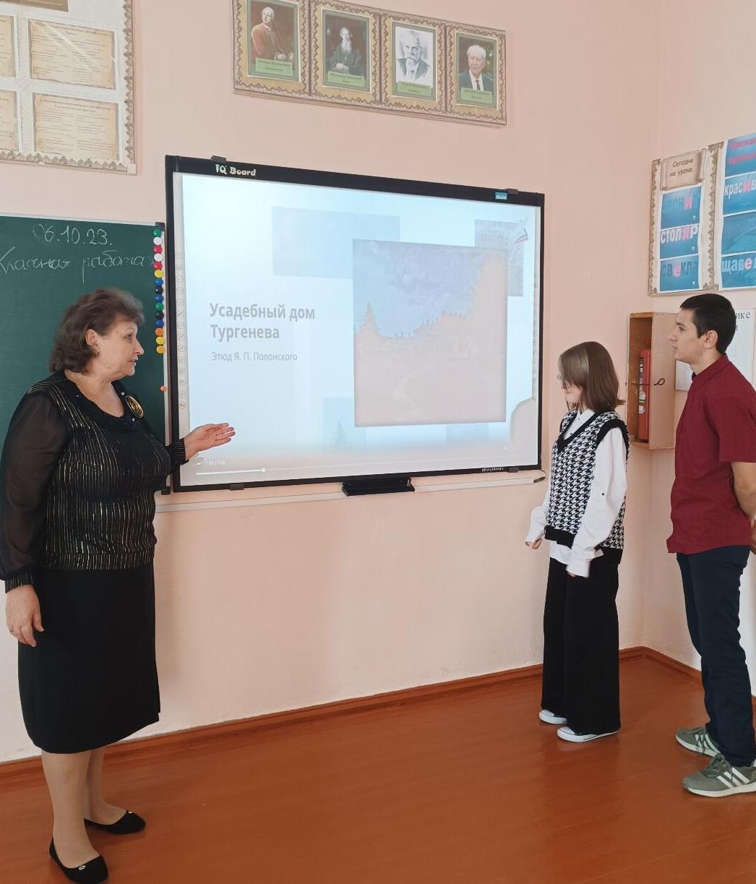

**с.Мельничное, 2023г**

**Урок - практикум по русскому языку в 9 классе.**

**Тема урока**: «Подготовка к ОГЭ по русскому языку. Обучение написанию сочинения – рассуждения. 13.3».

**Цель урока**: выявление умения учащихся понимать основную мысль прочитанного текста, выражать свою точку зрения на освещаемую тему, приводить аргументы; сформировать у школьников навыки написания сочинения - рассуждения на морально- этическую тему в рамках подготовки к ОГЭ по русскому языку.

**Тип урока**:урок обучения умениям и навыкам

**Технология:** технология критического мышления, ИКТ, проблемно - поискового и дифференцированного подхода к обучению.

**Задачи:**

**−образовательные:**

расширение и углубление знаний по культуре речи; повторение знаний обучающихся о лексике, типах речи, композиции сочинения - рассуждения, способах толкования слова, правилах написания аргументов, предупреждение орфографических ошибок; обучение умению самостоятельно создавать собственное высказывание, обладающее всеми признаками текста.

**−развивающие:**

развитие творческой, речевой и мыслительной активности, формирование умения анализировать исходный текст, выделять главное, обобщать и делать выводы,

отбирать материал для собственного текста, выражать личностно - эмоциональное отношение к теме.

**−воспитательные:**

формирование таких нравственных качеств учащихся, как уважение, взаимоуважение, самоуважение; воспитание уважения к старшему поколению, к другим людям, к себе; формирование умения корректно и доказательно обосновывать свою точку зрения.

**Методы обучения:** проблемно - поисковый, сравнительный анализ информации.

**Организационные формы**: беседа, фронтальная работа, групповая работа, парная,

индивидуальная работа, самостоятельная работа, сообщения учащихся.

**Приемы активизации мыслительной деятельности учащихся**: анализ учебной информации, раскрытие межпредметных связей между русским языком и литературой. Анализ текста, составление алгоритма написания сочинения - рассуждения задания 13.3.

**УМК и оборудование**: презентация, раздаточный материал

(текст В. И. Белова, задания для групп); записи на доске (тема урока, эпиграф); памятка

«План сочинения-рассуждения»; памятка «Структура сочинения-рассуждения»; памятка

«Рефлексия»; рекомендации и речевые клише для подготовки к написанию сочинения - рассуждения;компьютер, мультимедиа проектор, экран.

**Личностные УУД**: стремление к развитию речи, понимание необходимости подготовки к ОГЭ; самоопределение (внутренняя позиция ученика); умение слушать и вступать в диалог.

**Регулятивные УУД**:формулирование темы урока, цели, соотнесение цели и результатов своей деятельности.

**Коммуникативные УУД:** планирование учебного сотрудничества с другими участниками группы, умение строить связное монологическое высказывание в учебно-научном стиле, осуществление речевого самоконтроля в учебной деятельности и повседневной практике.

**Познавательные УУД:** умение работать с текстом, анализировать, выстраивать

последовательность, систематизировать, извлекать информацию из представленных источников, и преобразовывать её, строить рассуждения, делать выводы,   находить ответы на вопросы.

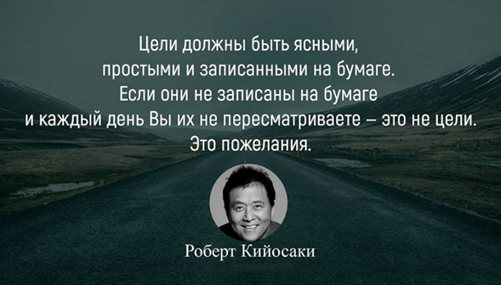

**Ход урока.**

1. **Мотивация к учебной деятельности.**

Слово учителя:

-Обратите внимание на слова Роберта Кийосаки, японского бизнесмена, писателя)

-Какова ваща основная цель на учебный год?

Ученик:Подготовиться к ОГЭ

Учитель: Да, в вашей жизни наступает ответственный момент, я желаю вам целеустремленно, плодотворно подготовиться и успешно сдать ОГЭ.

**II. Актуализация знаний и пробное учебное действие.**

Слово учителя: Посмотрите на слайд и определите тему урока. (Метод кроссенс)

Ответ ученика: Подготовка к ОГЭ, задание №13.3, написать сочинение- рассуждение.

Слово учителя: Сегодня будем учиться выполнять задание 13.3. Запишем в тетради сегодняшнее число и тему урока «Подготовка к сочинению-рассуждению»,

Ребята, давайте сформулируем цели урока.

Ответ ученика:

Мы будем анализировать текст, сформулируем тезис-определение, прокомментируем его, приведём примеры-аргументы, напишем сочинение-рассуждение в соответствии с его структурой.

Учитель: Итак, прочитаем задание. (Чтение учащимися задания*)*

Напишите сочинение-рассуждение на тему **«Что такое уважение?»,** взяв в качестве тезиса данное Вами определение. Аргументируя свой тезис, приведите 2 примера-аргумента, подтверждающих Ваши рассуждения: один — из прочитанного текста, второй — из Вашего жизненного опыта. Объем сочинения должен составлять не менее 70 слов. Если сочинение представляет собой пересказ или полностью переписанный исходный текст без каких бы то ни было комментариев, то такая работа оценивает 0 баллов. Сочинение пишите разборчивым почерком

Учитель: Вспомним план сочинения-рассуждения.

Ответ ученика: Тезис, аргументы (доказательства), вывод.

Учитель: Что такое тезис, аргументы, вывод?

Ответ ученика:

**Тезис**−это утверждение, которое требуется доказать.

**Аргументы**−это доказательства, факты, подтверждающие выдвинутый тезис.

**Вывод**− это заключение, итог проведенного рассуждения.

Учитель: Какова структура построения сочинения-рассуждения?

Ответ ученика:

1. Вступление. Определение предложенного в задании слова.

2. Комментарий определения.

3. Первый пример – аргумент из текста

4. Второй пример -  аргумент из вашего жизненного опыта

5. Заключение−вывод

Учитель: Обратите внимание на **критерии оценивания** композиции сочинения. Какие в них требования к тексту?

Ответ ученика: Текст должен характеризоватьсясмысловой цельностью, речевой связностью и последовательностью, композиционной завершённостью.

**III. Выявление места и причины затруднения. работа по сбору материала** к сочинению

Учитель: Достаточно ли у нас материала к написанию сочинения?

Учащиеся: Нет.

Учитель:. Предлагаю поразмышлять над понятием уважение, определить лексическое значение этого слова. Для этой работы мы разделимся на группы и составим **кластер «Уважение».**

Дети получают листы - заготовки, оформленные на формате А3, карточки с заданием прикрепляются. Работа идет в группах. По завершению работы на доске учащиеся размещают записи.

Слово учителя: Поработаем с **толковыми словарями.** Подберите синонимы и антонимы к слову уважение.

Ответ ученика: **Синонимы:** Внимание — признание — почитание — почтение−почтительность−[взаимоуважение](https://dic.academic.ru/synonyms/%D0%B2%D0%B7%D0%B0%D0%B8%D0%BC%D0%BE%D1%83%D0%B2%D0%B0%D0%B6%D0%B5%D0%BD%D0%B8%D0%B5)−  [обожание](https://dic.academic.ru/synonyms/%D0%BE%D0%B1%D0%BE%D0%B6%D0%B0%D0%BD%D0%B8%D0%B5)− [почёт](https://dic.academic.ru/synonyms/%D0%BF%D0%BE%D1%87%D0%B5%D1%82)−[преклонение](https://dic.academic.ru/synonyms/%D0%BF%D1%80%D0%B5%D0%BA%D0%BB%D0%BE%D0%BD%D0%B5%D0%BD%D0%B8%D0%B5)−[признание](https://dic.academic.ru/synonyms/%D0%BF%D1%80%D0%B8%D0%B7%D0%BD%D0%B0%D0%BD%D0%B8%D0%B5)−[респект](https://dic.academic.ru/synonyms/%D1%80%D0%B5%D1%81%D0%BF%D0%B5%D0%BA%D1%82)−[уважительность](https://dic.academic.ru/synonyms/%D1%83%D0%B2%D0%B0%D0%B6%D0%B8%D1%82%D0%B5%D0%BB%D1%8C%D0%BD%D0%BE%D1%81%D1%82%D1%8C)

Ответ ученика: **Антонимы:** презрение, неуважение, пренебрежение, надругательство, [дерзость](https://dic.academic.ru/antonyms/%D0%B4%D0%B5%D1%80%D0%B7%D0%BE%D1%81%D1%82%D1%8C), [непочтительность](https://dic.academic.ru/antonyms/%D0%BD%D0%B5%D0%BF%D0%BE%D1%87%D1%82%D0%B8%D1%82%D0%B5%D0%BB%D1%8C%D0%BD%D0%BE%D1%81%D1%82%D1%8C).

Прочитаем высказывания известных людей **об уважении:**

**Ученик 1:** Уважение других дает повод к уважению самого себя./**Рене Декарт/**

**Ученик 2:**Уважай в себе и других человеческую личность. **/Д.И. Писарев/**

**Ученик 3:** Нет для меня уважения дороже, чем уважение человека, которого сам больше всех по заслугам уважаю. /**Апулей/**

Запишите одно из понравившихся вам высказываний в свои тетради.

**Обратимся к словарю:**

УВАЖЕ́НИЕ− Чувство почтения, отношение, основанное на признании чьих-н. достоинств, заслуг, высоких качеств. Оказывал ей всегда **уважение**.

**Толковый словарь Ушакова**

Уважение− Почтительное отношение, основанное на признании чьих-н. достоинств. *Достоин уважения кто-н. Питать у. к кому-н. Сделать что-н. из уважения (в знак уважения). Пользоваться общим уважением. Взаимное у.*

**Словарь Ожегова**

Уважение −Чувство, основанное на признании чьих л. достоинств, заслуг, качеств; почтение. Пользоваться всеобщим уважением. □ Управляющий сказал мне: Держу вас только из уважения к вашему почтенному батюшке, а то бы вы у меня давно полетели.

**Лингво-культурологическое исследование «Диалог культур»**

**Сообщение ученика**: Уважение к старшим – неотъемлемая часть традиции каждого из народов России. Мы провели небольшое лингво-культурологическое исследование «Диалог культур» с нравственным понятием «Уважение» в разных культурах и пришли к выводу. У народов издавна отношения к старшим строилось на основе уважения, почитания старших. Детей приучали к вежливому обращению со старшими, не пререкаться сними, уступать им дорогу, не стоять спиной к ним.

Слово учителя: На карточках написаны задания по группам.

**1 группа**: Как вы понимаете смысл пословицы: Если не уважаешь родителей, то и тебя никто уважать не будет.

**2 группа**: Как вы понимаете смысл пословицы: Где тебя знают, твой ум уважают, а где не знают - твою одежду.

**3 группа**: Как вы понимаете смысл пословицы: Кто сам уважает, того и другие уважают.

**Беседа с использованием приема «Мозговой штурм»**

|  |  |
| --- | --- |
| Вопросы учителя | Примерные ответы учащихся |
| Кого можно уважать? | учителей, родителей, старших, друзей, одноклассников, себя |
| Что можно уважать? | Мнение других людей, их чувства, переживания, интересы и вкусы, круг общения |
| За что можно уважать? | За трудолюбие, старание, смелость, скромность достижения в спорте, в учёбе, в работе, |
| Каким бывает уважение? | Искренним, безграничным, глубоким, невольным |
| Какие качества и поступки человека, на ваш взгляд, не достойны уважения? | Лень, трусость, эгоизм, предательство, обман. |
| Где может проявляться уважение? | В семье, в школе, на работе, в обществе. |
| Как можно проявлять уважение? | Выражать благодарность, делать комплименты,  проявлять заботу, оказывать помощь, дарить подарки, уделять время, проявлять внимание, уметь слушать, проявлять интерес, учиться ставить себя на место других, смягчать свои высказывания. |
| Зачем нужно уважать других людей? | Уважать - это считаться с интересами окружающих нас людей. Необходимость уважать других людей неразрывно связана с самой необходимостью общаться с другими людьми, жить в социуме, в ладу с окружающими. |
| Для чего нужно самоуважение | Для того чтобы достичь желаемых результатов в жизни |

**IV. Целеполагание и построение проекта выхода из затруднения.**

Слово учителя: Ребята, давайте сформулируем и запишем определение уважения.

|  |  |
| --- | --- |
| **Клише для сочинения 13.3. ОГЭ по русскому языку** | |
| **Часть сочинения** | **Клише (типовые схемы словосочетаний и предложений)** |
| Вступление  (формулирование  тезиса) | На мой взгляд, уважение - это...  По моему мнению, уважение - это...  Мне кажется, что уважение - это...  Я думаю, что уважение - это...  Что такое уважение? Я считаю, что... |

Учитель: Какие способы толкования слов вы знаете?

Ответы учащихся:

1. Описательный

2.Синонимический

3.Способ отрицательного определения

**Памятка №4**

|  |  |  |
| --- | --- | --- |
| Способы  толкования слов | Выражается: | Примеры |
| Описательный | описательной частью, оформляемым чаще придаточным предложением, реже определительными оборотами | Уважение−нравственное качество человека, которое проявляется в … |
| Синонимический | Тождественным (или близким по значению) словом-синонимом | Уважаемый−… |
| Способ отрицательного определения | Путём перечисления таких свойств, предметов, которые у него отсутствуют. | Человек, уважающий других−тот, кто никогда не… |

**Примерный ответ**: На мой взгляд, уважение – этоодно из важнейших требований нравственности, которое предполагает способность к взаимоуважению, самоуважению, уважению окружающего нас мира в целом.

Слово учителя: Подчеркнем ключевые слова в определении и прокомментируем определение, т.е. покажем важность, актуальность, жизненность, нравственную состоятельность этического понятия.

Комментарий к тезису – 2-3 предложения, содержащие Ваши размышления в соответствии с заявленным тезисом. В данном случае это могут быть ваши размышления по поводу того, по отношению к кому и при каких обстоятельствах может быть проявлено уважение?

**Примерный ответ:** Нужно с уважением и почтением относиться к старшему поколению,

к учителям, родителям, так как у них больше знаний, жизненного опыта, мудрости. Нужно бережно и с уважением относиться к природе, ко всему, что нас окружает.

Обратим внимание на **критерии оценки** определения и его комментария.

Используя **памятку №3** «Критерии оценивания сочинения-рассуждения» оцените свою работу. (Самопроверка). А теперь поменяйтесь работами и оцените друг друга. (Взаимопроверка). Можете дать устные или письменные рекомендации друг другу для улучшения работ.

**V. Творческая практическая деятельность по реализации построенного проекта.**

**Чтение текста.**

Слово учителя: Обратимся к тексту В.И. Белова *(*Выразительное чтение текста заранее подготовленным учащимся). Учащиеся работают с текстом и делают пометки на полях. ). **Памятка №5** «Пометки на полях» (Инсерт).

1) Иметь семью и детей так же необходимо и естественно, как необходимо и естественно трудиться.

2) Семья издавна скреплялась нравственным авторитетом отца, который

традиционно считался главой. 3) **Отца дети уважали и слушались**.4) Он

занимался сельхоз работами, строительством, заготовкой леса и дров. 5) Всю

тяжесть крестьянского труда с ним разделяли взрослые сыновья. 6) Руководство

домашним хозяйством было в руках жены и матери. 7) Она ведала всем в доме:

присматривала за скотом, заботилась о питании, об одежде. 8)Все эти работы

она делала не одна. 9) Даже дети, едва научившись ходить, понемногу вместе с

игрой начинали делать что-то полезное. 10) Доброта, терпимость, взаимное

прощение обид перерастали в хорошей семье во взаимную любовь.11)

Сварливость и неуживчивость считались наказанием судьбы и вызывали

жалость к их носителям. 12) Надо было уметь уступить, забыть обиду, ответить

добром или промолчать. 13) Любовь и согласие между родственниками давали

начало любви за пределами дома. 14) **От человека, не любящего и не**

**уважающего своих родных трудно ждать уважения к другим людям.**

-Василий Иванович Белов - русский писатель, один из крупнейших представителей «деревенской прозы».

**VI. Первичное закрепление с комментированием во внешней речи.** Беседа.

Слово учителя: Какую проблему поднимает в тексте В. И. Белов?

Ответ ученика: Проблему проявления уважения к старшим, к родителям.

Слово учителя: Определите стиль данного текста.

Ответ ученика: Художественный.

Слово учителя: Какой тип речи использован в тексте?

Ответ ученика: Повествование.

Слово учителя: Какова основная мысль текста? Запишем.

Ответ ученика: Нужно уважать и любить своих родителей, помогать им во всём. Тот, кто уважает своих родных, будет с уважением относиться и к другим людям.

**VII. Включение в систему знаний.**

Слово учителя: Следующий этап — аргументы из текста.

Обратите внимание на критерии оценки примеров – аргументов **(Памятка №3)**

и **речевые** клише.

|  |  |
| --- | --- |
| **2. Аргумент 1** | Обратимся к тексту (ФИО автора в род. п.), в котором говорится о ...  В своём тексте автор поднимает очень важную для нас проблему...  В предложении № ... автор говорит о том, что...  Чтобы подтвердить сказанное обратимся к тексту. |

**Можно связать вступление и аргументацию такими предложениями**

Чтобы подтвердить сказанное, проанализируем предложенный текст (автор) …

В подтверждение данного объяснения этического понятия обратимся к предложенному для анализа тексту и примерам, взятым из жизни.

Ввести в сочинение аргументы можно следующим образом:

**Аргумент 1:**Именно об этом и говорится в прочитанном тексте. Автор рассказывает нам о том, что…

**Аргумент 2:**В подтверждение того, как я понимаю слово «уважение», приведу пример из жизни.

Слово учителя: Обратимся к тексту В. Белова и сформулируем **аргумент.** В конце работы

подсчитайте количество слов, включая предлоги, союзы, частицы и сделайте пометку на полях своей тетради. Проверьте при помощи словаря, есть ли у вас ошибки, пользуясь памяткой «Критерии оценивания сочинения-рассуждения» оцените свою работу. (Самопроверка). А теперь поменяйтесь работами и оцените друг друга. (Взаимопроверка). Можете дать устные или письменные рекомендации друг другу для улучшения работ.

Учитель: Второй аргумент приведем из жизненного опыта.

**Памятка№5 Аргументы из жизни**:

1.исторические факты;

2.высказывания известных философов, литераторов, художников и т.д.

3.СМИ (телевидение, радио, газеты, журналы)

4.примеры из читательского опыта

-Какие произведения о проявлении уважения вам известны?

-Романы А.С.Пушкина "Капитанская дочка", "Евгений Онегин", "Белый Бим черное ухо" Гавриил Троепольский

5.результаты личных наблюдений

6.биография известного человека (назвать ФИО писателя, учёного, художника и т.д.)

7.культурные, национальные традиции (народная мудрость).

Речевые клише:

|  |  |
| --- | --- |
| **3. Аргумент 2** | Свое мнение я могу подтвердить примером из произведения…  …(автора)  В жизни мы часто наблюдаем...   Однажды я был свидетелем события, которое…  Своё мнение я могу подтвердить примером из жизненного опыта. |

Выступления учащихся:

Заключительным элементом сочинения является вывод. Обратите внимание на речевые клише.

|  |  |
| --- | --- |
| **4. Заключение**  **(вывод)** | Исходя из сказанного, можно сделать вывод, что...   Таким образом, можно заключить, что...   В заключение я хочу сказать, что...  Подводя итог моим рассуждениям, могу сказать… |

Итак, в заключение скажем, зачем нужно уважение?

Ответ ученика: Без уважения невозможны настоящие дружба и любовь; чтобы семьи были счастливыми и дружными; чтобы люди жили в мире и согласии между собой,

развивались духовно и эмоционально; укрепляет веру в себя и окружающих.

Слово учителя:Молодцы! Перед нами — почти готовое сочинение, которое вы дома закончите.

**VIII. Рефлексия**

Ребята, о чём мы сегодня говорили на уроке? А теперь попробуйте продолжить фразы.

**Я познакомился... (с фактами проявления уважения в окружающем мире, в истории и литературе)**

**Было непросто... (комментировать определение)**

**У меня получилось... (написать аргумент из жизни)**

**Хотелось бы... (успешно завершить работу над сочинением - рассуждением)**

**IX. Итог урока.**

Учитель: оцените свою работу на уроке.

Лист самооценки.

Учитель: Закончить наш урок хочу словами современного поэта

Вячеслава Яшкова

Есть в каждом то, за что он может   
Быть уважаем и любим.  
Ведь мы себя не уважаем  
Неуважением к другим.  
  
Жить интересней уважая  
Все то, что есть вокруг тебя.  
Зло, хамство, грубость – это глупость,  
Неуважение себя.  
  
Не оскорбляй неуваженьем  
Любую живность на Земле,  
Ты даже мелкую букашку  
Не в силах распознать вполне.  
  
Пусть слаб соперник – собеседник,  
Шагов достойных ожидай.  
Ведь чем-то все-таки он лучше,  
Добро и ум предвосхищай.